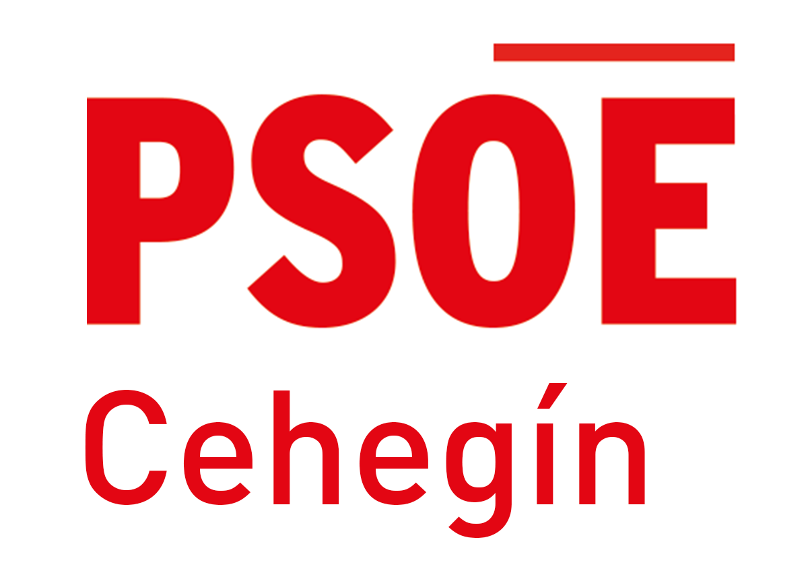

DÑA. ANTONIA FERNÁNDEZ NIETO, CONCEJALA DEL GRUPO MUNICIPAL SOCIALISTA EN EL AYUNTAMIENTO DE CEHEGÍN, AL AMPARO DE LO DISPUESTO ARTÍCULO 97.2 DEL REGLAMENTO DE ORGANIZACIÓN Y FUNCIONAMIENTO DE LAS ENTIDADES LOCALES, PRESENTA ANTE ESTE PLENO CORPORATIVO LA SIGUIENTE:

MOCIÓN

“ESTABLECIMIENTO DE CONVENIOS DE COLABORACIÓN PARA LA ERRADICACIÓN DE LA INFRAVIVIENDA EN NUESTRO MUNICIPIO”.

EXPOSICIÓN DE MOTIVOS
La infravivienda es uno de los fenómenos sociales y urbanísticos más complejos que configuran la realidad social. En estos se suman diversas dificultades y situaciones que degradan y excluyen a una parte de la ciudadanía: la dificultad de acceso a la vivienda, la situación de exclusión social de sus ocupantes, los espacios estigmatizados, las actitudes de rechazo e incomprensión de una parte de la ciudadanía; son elementos que configuran esta realidad en las sociedades actuales. De la cual, desgraciadamente, Cehegín pasa a formar parte.
La lucha contra la infravivienda es una expresión de implementación de los Derechos Humanos, amparado por numerosa legislación internacional, europea y española.

El Plan Estatal de fomento del alquiler de viviendas, la rehabilitación edificatoria, y la regeneración y renovación urbanas 2013-2016 tiene como objetivo principal adaptar el sistema de ayudas a las necesidades sociales actuales y a la escasez de recursos disponibles, concentrándolas en dos ejes: la rehabilitación y el alquiler. Se divide en varios programas de actuación, entre ellos, el Programa de fomento de la regeneración y renovación urbanas. Este programa tiene por objeto la regeneración y renovación de entornos en estado de deterioro.

Este Plan Estatal de fomento del alquiler de viviendas, la rehabilitación edificatoria, y la regeneración y renovación urbanas 2013-2016 aprobado por Real Decreto 233/2013, de 5 de abril, ha sido prorrogado durante un año por el Real Decreto 637/2016, de 9 de diciembre, por el que se prorroga el Plan Estatal de fomento del alquiler de viviendas, la rehabilitación edificatoria, y la regeneración y renovación urbanas 2013-2016 regulado por el Real Decreto 233/2013, de 5 de abril.

La Comunidad Autónoma es la competente para gestionar las ayudas del Plan, realizar la tramitación de las ayudas y la resolución de los procedimientos de concesión y pago así como la gestión del abono de las subvenciones; de acuerdo con las competencias que en materia de vivienda establece el artículo 148.1.3.ª de la Constitución Española, y que las ha asumido

con carácter exclusivo en virtud del Estatuto de Autonomía de la Región de Murcia, aprobado por Ley Orgánica 4/1982, de 9 de junio, en su artículo 10.

Siendo estas ayudas ofrecidas por el Plan Estatal de fomento del alquiler de viviendas, la rehabilitación edificatoria, y la regeneración y renovación urbanas 2013-2016 insuficientes y no abordando realmente el problema de infravivienda de muchos ayuntamientos, tal como es el caso de Cehegín.

Por otro lado, el Consejo de Gobierno de la Región de Murcia aprobó el 7 de diciembre de 2017 la celebración del contrato para la adquisición de viviendas de segunda mano por parte de la Consejería de Presidencia y Fomento con el fin de destinarlas a realojar a familias en situación de exclusión social y residencial, con un presupuesto de 1.275.00€ cofinanciado en un 80 por ciento por los fondos FEDER y 20 por ciento restante por la propia Comunidad Autónoma. El objetivo de este acuerdo es promover la integración de las familias en riesgo de exclusión social que ocupan infraviviendas en núcleos de chabolismo mediante la adquisición de viviendas, adecuadas a cada familia, para facilitar su acceso a un alojamiento adecuado y romper el círculo de exclusión a través de un proceso de acompañamiento. La adquisición de estas viviendas se hará mediante convocatoria pública en el término municipal de Murcia.

Además, según el programa marco de actuación y acompañamiento al realojo de familias en situación de exclusión social y residencial cronificada de la Región de Murcia, inicialmente estas actuaciones se desarrollaron en los municipios de Murcia, Alcantarilla y Mazarrón. Como estos municipios, Cehegín e igual que otros muchos de nuestra Región, necesitarían ser beneficiarios de este tipo de ayudas.
Por lo que, y según todo lo expuesto, el Grupo Municipal Socialista en el Ayuntamiento de Cehegín presenta para su debate y aprobación por el Pleno Municipal, el siguiente acuerdo:

Instar al Consejo de Gobierno a que promueva convenios de colaboración entre la Consejería de Fomento y todos los Ayuntamientos de la Región que tengan la necesidad para la erradicación del chabolismo y la infravivienda en la Región de Murcia, impulsando para ello el uso de los Fondos FEDER.

En Cehegín, a 15 de enero de 2017

Fdo.: Antonia Fernández Nieto.
Portavoz del Grupo Municipal Socialista

